Analisi Tecnica

Il programma verrà realizzato tramite la tecnica della programmazione ad oggetti. Nel programma saranno presenti 5 classi (una per ogni apparecchio di riscaldamento).

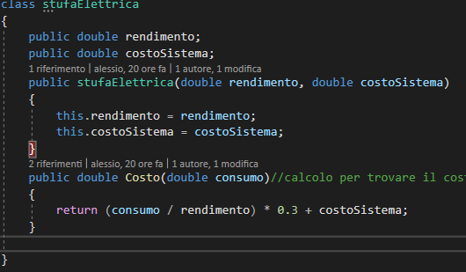

Questa classe serve per fare il calcolo della bolletta della stufa elettrica. Il valore 0.3 rappresenta il costo della corrente, il valore è un valore approssimato.

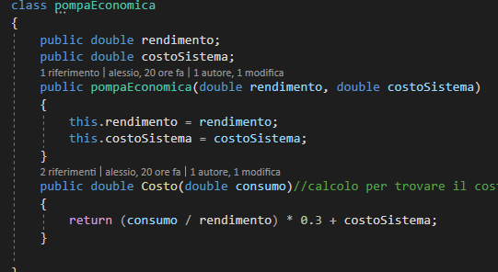

Questa classe serve per fare il calcolo della bolletta della pompa economica. Il valore 0.3 rappresenta il costo della corrente, il valore è un valore approssimato.

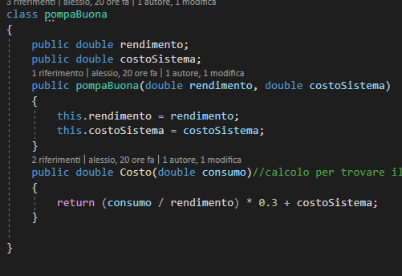

Questa classe serve per fare il calcolo della bolletta della pompa buona. Il valore 0.3 rappresenta il costo della corrente, il valore è un valore approssimato.

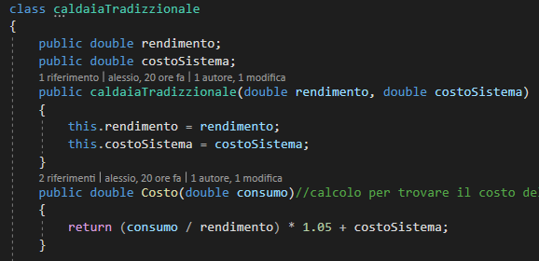

Questa classe serve per fare il calcolo della bolletta della caldaia tradizionale. Il valore 1.05 rappresenta il costo del gas, il valore è un valore approssimato.



Questa classe serve per fare il calcolo della bolletta della caldaia tradizzionale. Il valore 1.05 rappresenta il costo del gas, il valore è un valore approssimato.

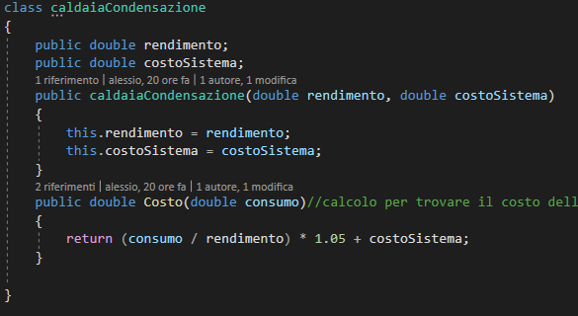

Questa classe serve per fare il calcolo della bolletta della caldaia condensazione. Il valore 1.05 rappresenta il costo del gas, il valore è un valore approssimato.

I calcoli effettuati dal programma sono:

* consumoCorrente = consumoGas / 10.7;
* consumoGas = consumoCorrente \* 10.7;
* (consumo / rendimento) \* costoMateria + costoSistema;

Per la realizzazione dell’intero progetto sono state utilizzate 8 ore di lavoro spalmate in 3 giorni.   
Tre ore di approfondimento su come calcolare la bolletta e sui vari calcoli per far sì che il calcolo del programma sia il più veritiero possibile.  
Le 5 ore rimanenti sono state utilizzate per sviluppo codice e creazione della documentazione.